F I P L
affiliata IPF - EPF - CSEN

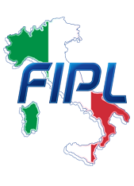

MODULO ISCRIZIONE
4° GARA NAZIONALE CLASSIC DI STACCO SUB JUNIOR , JUNIOR E MASTER
PALAFIPL - 15/16 APRILE 2023
SOCIETA’ :

CAT.PESO | NATO IL | NOME | COGNOME |  | STACCO
COMPILATE IL PRESENTE MODULO IN TUTTE LE SUE PARTI E SPEDITELO ALLA SEGRETERIA FEDERALE ENTRO LA DATA POSTA SULL’INVITO.
SEGRETERIA@POWERLIFTINGITALIA-FIPL.IT

